Tehdään repository “repo”.

kirjaudu GitHubiin ja paina new nappia.

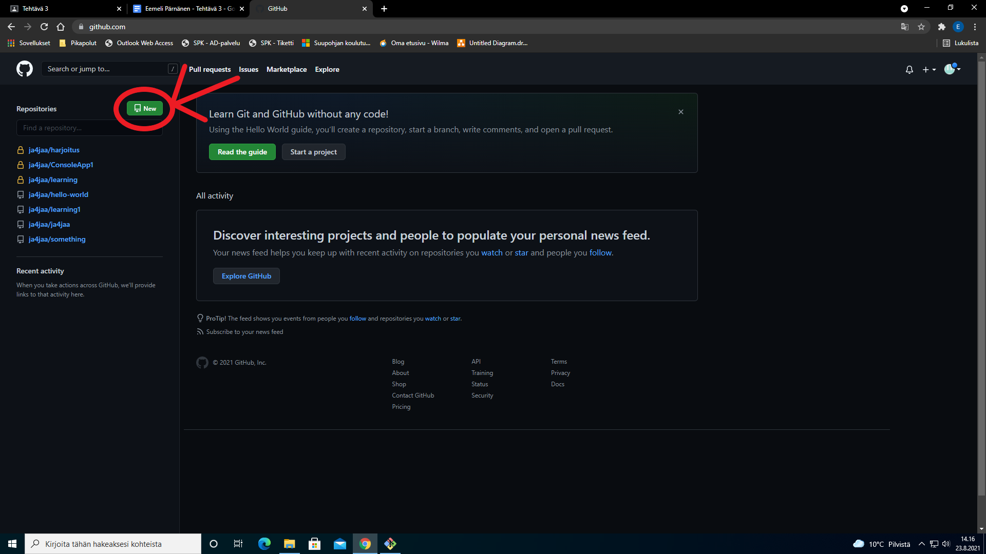

Anna repolle nimi kuvaile sitä, jos haluat tee siitä julkinen tai yksityinen sillä ei ole tässä harjoituksessa merkitystä ja alusta se readme:llä ja paina Create repository.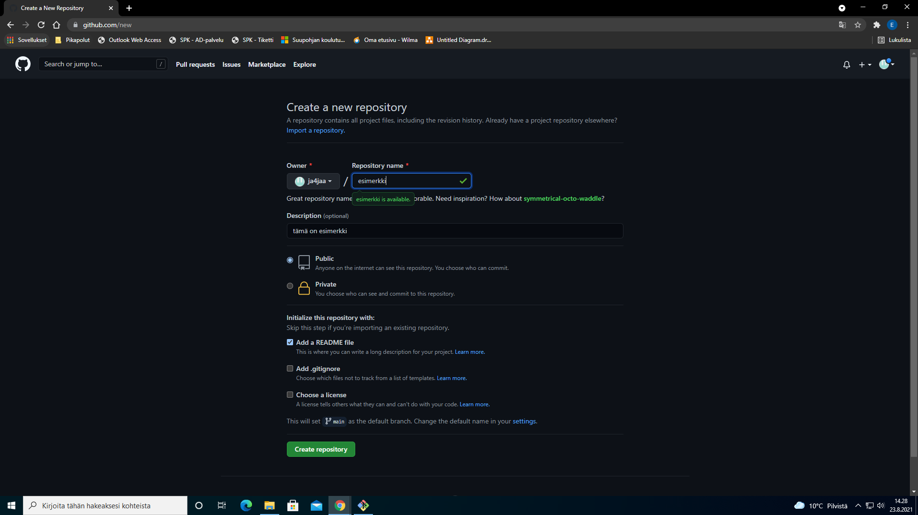

muokataan repository

paina readme.md:tä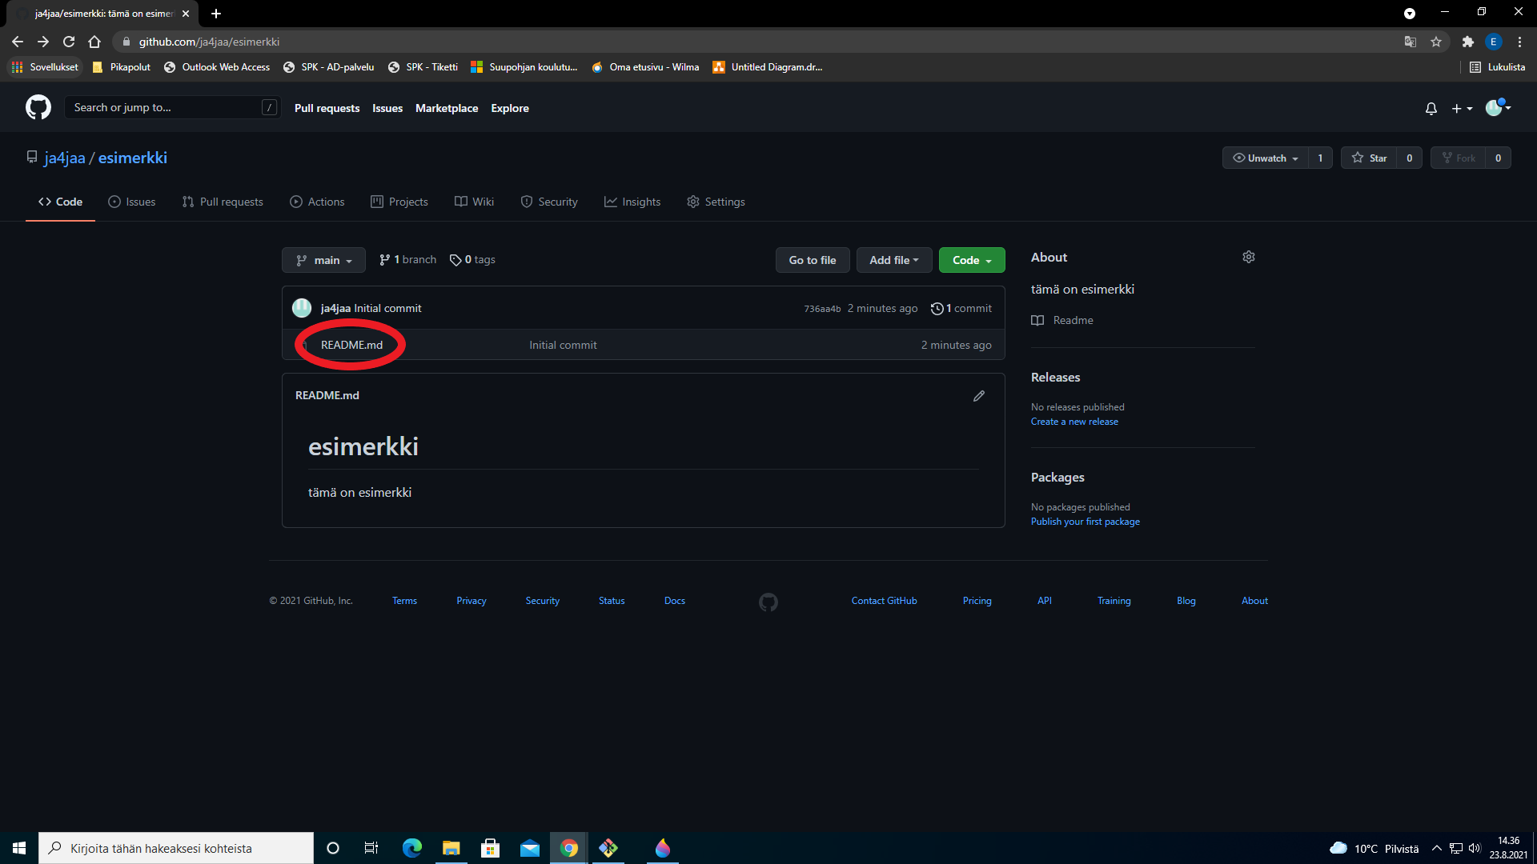

ja sitten kynän kuvasta.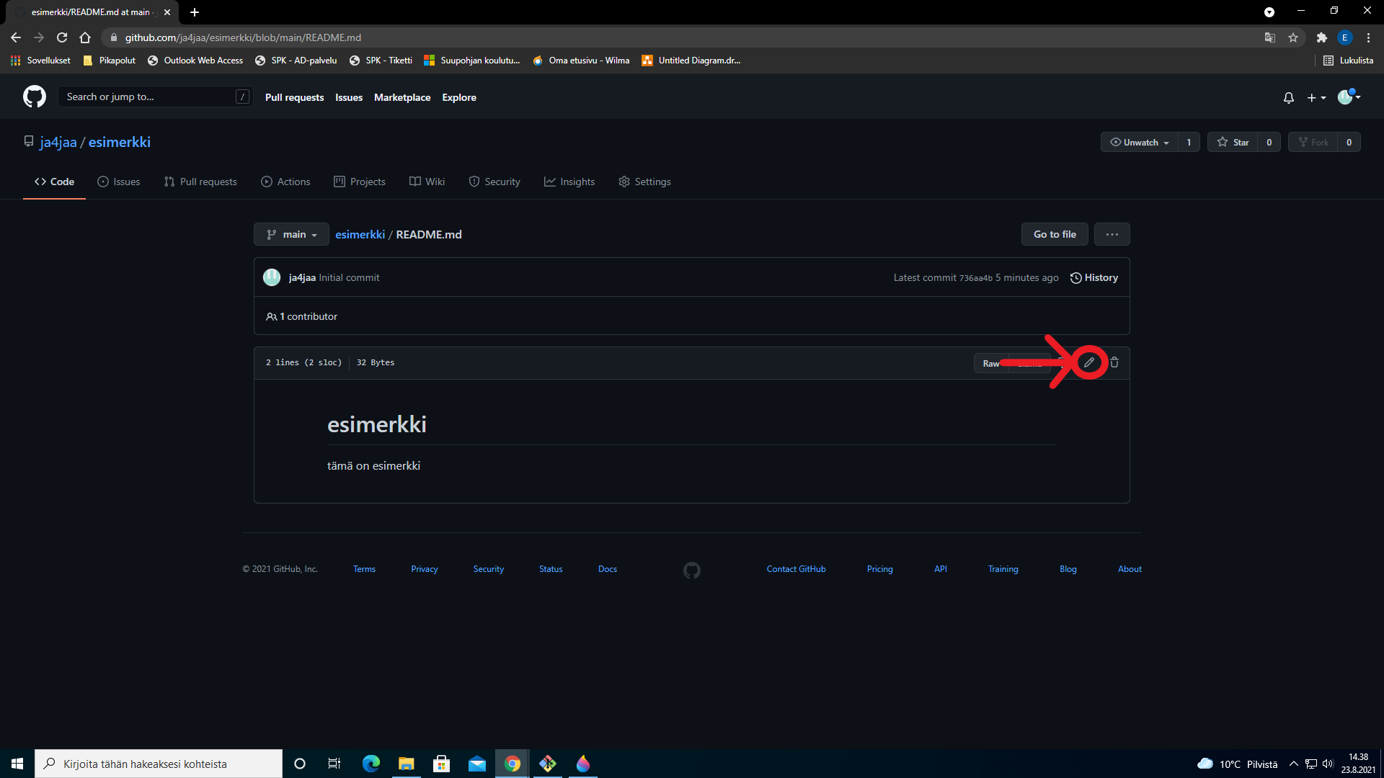

sitten voit muokata tekstiä, miten haluat, kun olet muokannut tekstiä haluamallasi tavalla voit kertoa mitä muokkasit ja painaa commit changes. seuraavaksi mene takaisin ja muokkaa tekstiä uudestaan mutta tällä kertaa klikkaa create a new branch ja paina propose changes.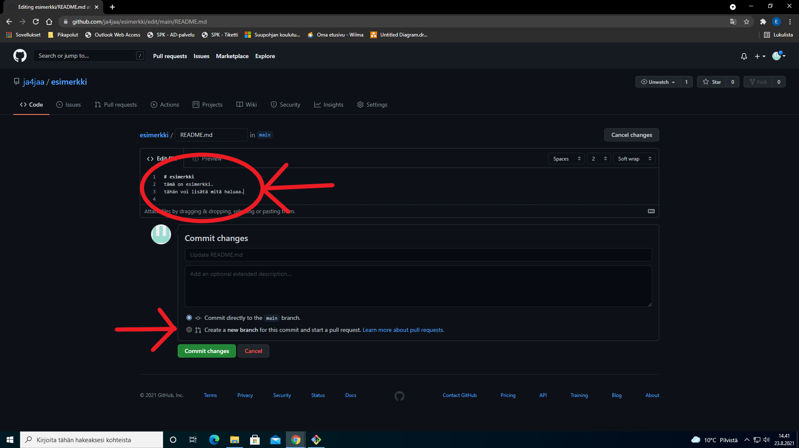

seuraavaksi voit kertoa mitä muokkasit ja painaa Create a pull request.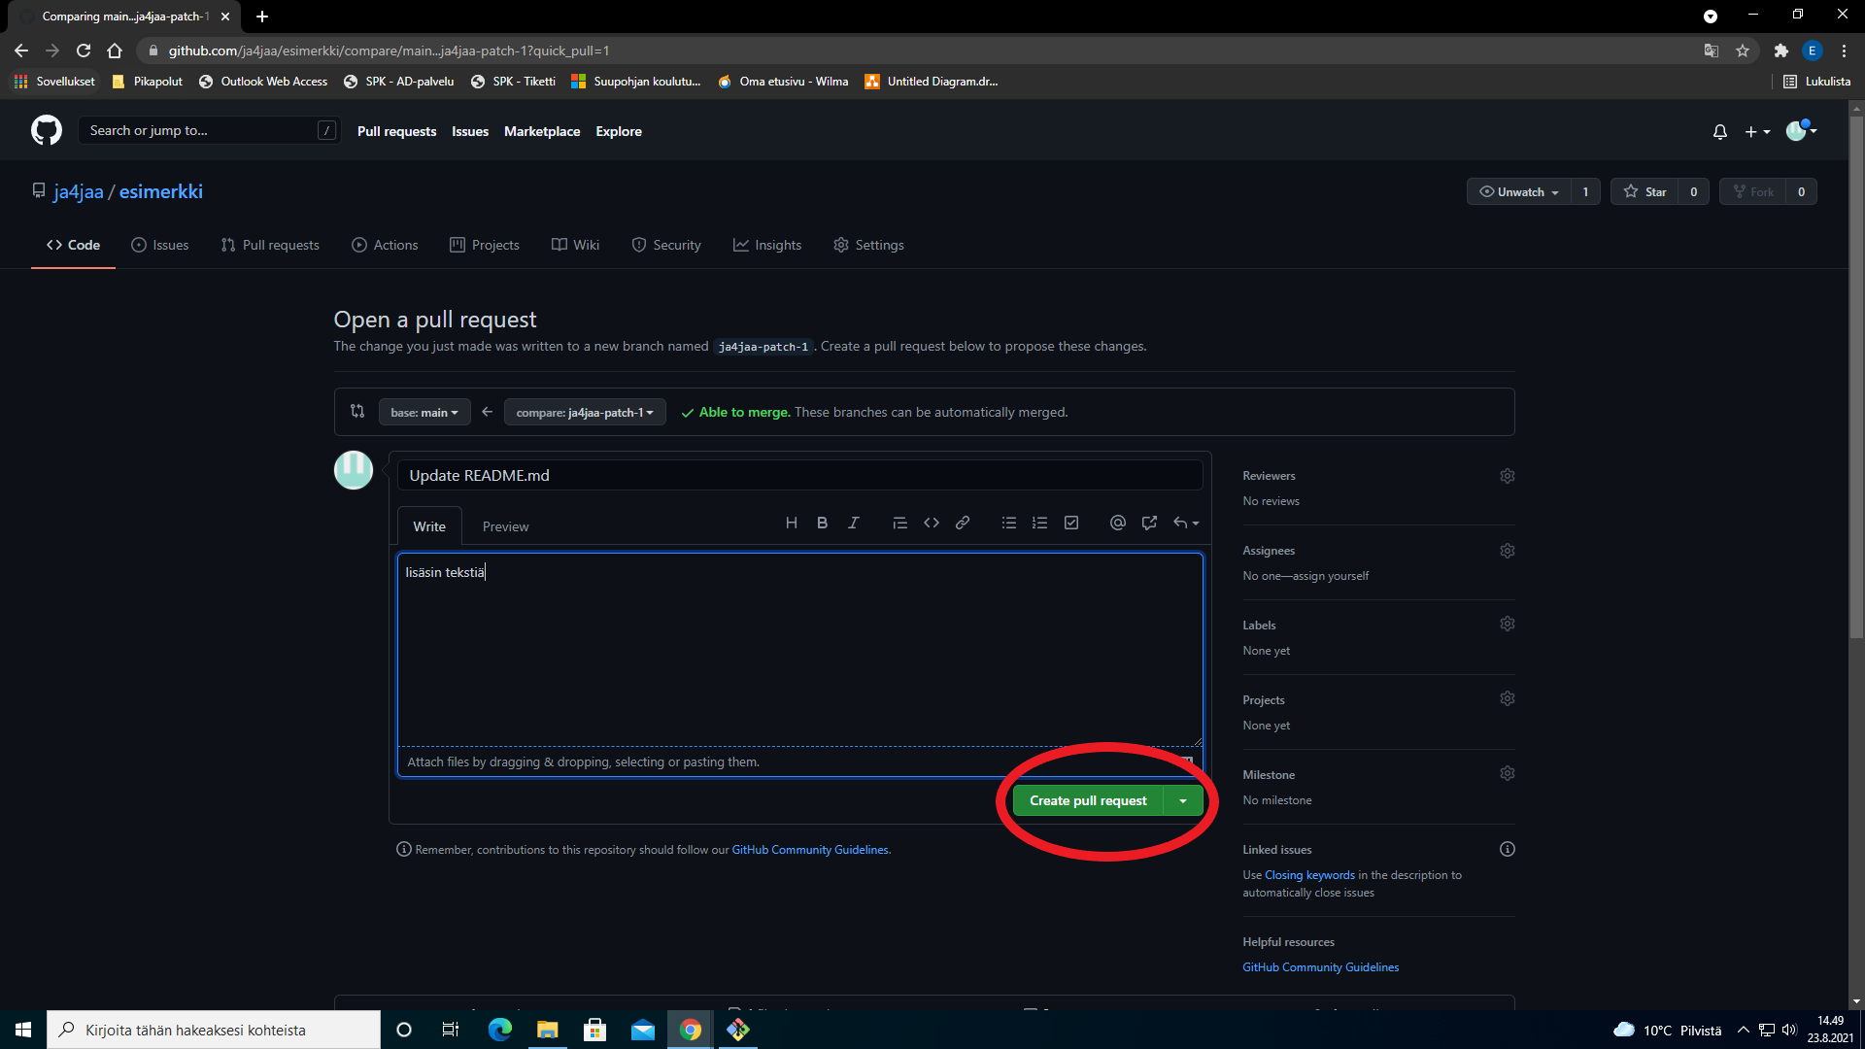

voit katsoa mitä on muokattu painamalla Update readme.md näet lisäämäsi asiat vihreällä ja poistamat asiat punaisella. jos olet tyytyväinen, mene taaksepäin ja paina merge pull request ja confirm merge.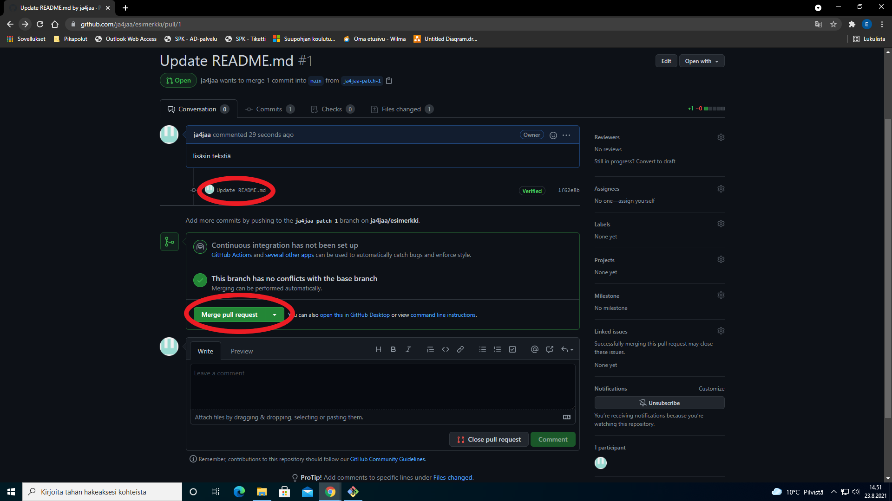

nyt kumpikin haara on samanlainen.